TRX體驗班招生
TRX懸吊訓練在紅什麼？
康健雜誌204期2015.11.01 作者：呂嘉薰
只要一條尼龍繩，把自己吊起來就能健身？聽起來不可思議，這可是歐美最流行的健身方式！
TRX懸吊式阻抗訓練（Total Body Resistance Exercise），是全身性的肌力訓練，利用自己的體重作為阻力，調整傾斜角度或姿勢來控制運動強度。研究指出，TRX能訓練到深層肌肉，對肌肉的激活效果比在平面上施行肌力訓練好。
TRX最早為美國海豹突擊隊所用，希望軍人在受限的環境下仍能持續鍛鍊體能，讓身體更有力量、靈活、平衡，而且只需一條尼龍材質的繩子，固定在單個錨點上懸吊，在公園、家裡都能做。TRX特色正是「All core, all the time, all places, all level.」也就是可以給任何體能水準的人、在任何時間與場所訓練。

用克服不穩定來穩定身軀
肌力訓練本就能幫助強化核心肌群，但TRX的懸吊原理對心肺能力、全身肌群的平衡和協調都有助益，而不只是單一肌群。林治逸解釋，慢跑、有氧舞蹈等能提升肺活量，但操作TRX需要全身肌肉一起參與，血液必須快速流到各處肌肉補充，會確實加強心肺能力，並達到功能性訓練的效果。
此外，多數人運動想達到的燃脂效果，從TRX也能獲得。「一般來說，有計劃地用TRX的動作訓練3～6個月就能有效控制體重、降低體脂，」林治逸說。
其實，TRX的訓練動作跟傳統肌力訓練一樣，即伏地挺身（push-up）、深蹲（squat）、撐體（plank）、弓箭步（lunge）等的「繩子版」。這樣聽起來，TRX好像只要拉拉繩子、拉拉筋就好？
《肌力與體能研究期刊》一篇研究證實，同樣一個伏地挺身動作，藉由TRX來訓練，比起在穩定平面上進行，可能會獲得更好的肌肉激活效果。
中年人、五十肩也能做TRX
這些動作對中年或受傷的人來說不會太難嗎？學生多為中年人或高齡者的林治逸說，TRX的動作沒有標準程序和固定角度，端看每個人的運動強度、身體耐受度而定，隨著體能狀況、個人關節角度不同，一個動作就有多種蹲法。
而美軍設計這項運動的原意正是讓人能隨處練習，國外也常有人帶著繩子到公園做，Sommer則說，建議要有基本體能和對身體的認識，比較安全。初學者和特殊狀況者必須有教練在旁指導，否則在這種不穩定的表面上操作動作，可能會讓人習慣並強化錯誤姿勢，造成永久的運動傷害。利用這組方便的繩索，找到自己身體可以承受的範圍，TRX不但是時尚運動，還能成為讓你訓練肌力更舒服、健身更有效率的輔具。
TRX體驗班招生
時間及地點選擇一: 每週一晚上6:00~7:00 (東華大學壽豐校區體育館跆拳道教室)
時間及地點選擇二: 每週一晚上8:00~9:00 (腹愁者聯盟健身工作室: 花蓮市中華路
317巷2-3號1F)

體驗價: 每小時200元/每人，每一期共4堂課(4小時)，總費用800元。
人數: 8人開班 (一班14人為限) 開班日期: 3/28、4/11、4/18、4/25

教練: 徐斌雁 先生 (腹愁者聯盟健身工作室負責人)
資歷及證照: 現任腹愁者聯盟體能訓練中心總教練
中華民國紅十字救身員(急救員) CPR plus AED Training Course Licence
SMRT-CORE (自我筋膜放鬆按摩訓練師) MET 效能訓練師
中華民國丙(C)級游泳教練證
中華民國丙(C)級籃球裁判證
中華民國丙(C)級舉重教練證
中華民國適應體育游泳教練證
中華民國丙(B)級肌力與體能教練證書 Taiwan Sports Coach Association Strength and Conditioning Coach Certificate Level B
FMS 功能性檢測教練
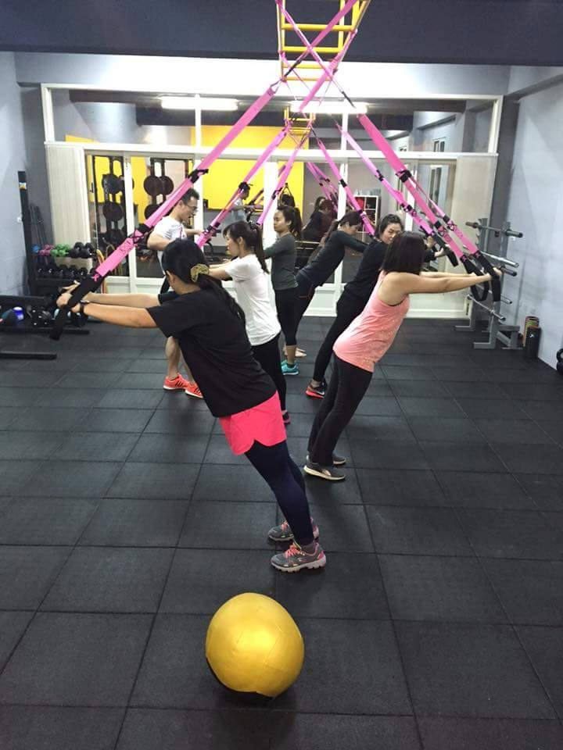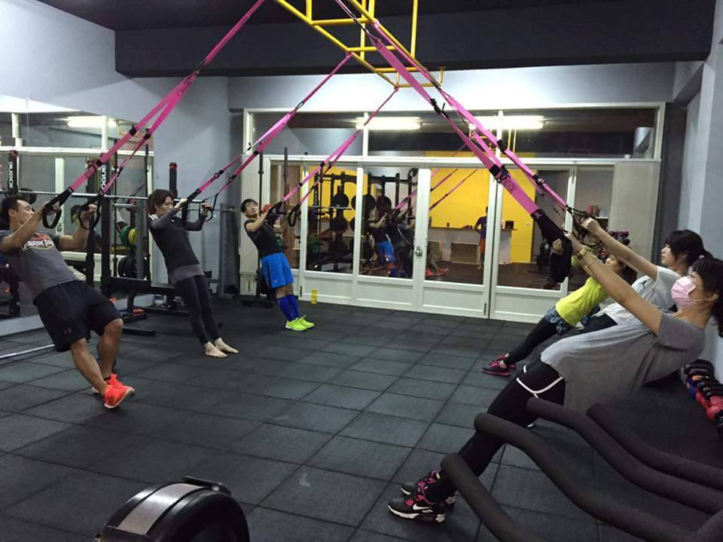

國立東華大學104-2推廣教育體育中心運動體育休閒類課程報名表
報名課程
姓名 |  | 性別 | □男 □女
本人已詳閱過簡章 |  | □同意遵守簡章規定  □不同意簡章規定
身分證字號 |  | 出生日期
行動電話 |  | 連絡電話2
電子信箱
郵遞區號/住址 | □□□
最高學歷學校/系所 | ______________________學校  ______________________系/所
是否為本校學生 | - 是  - 否 | 是否修過本校推廣教育課程 | - 是  - 否
銀行/分行/帳號  (退費用，限本人帳戶) |  | __________銀行__________分行  帳號________________________
任職公司/職稱 | __________________公司______________職稱
您修本課程的原因(可複選) | □目前工作需要 □未來工作可能需要  □提升就業競爭力 □未來升學需要  □純粹個人興趣 □其他
您從何處得知本課程訊息  (可複選) | □報紙廣告 □e-mail信箱  □東華大學網頁 □FB粉絲專頁  □親友介紹 □其他
是否需要公務員終身學習時數 |  | □無需申請(如學生身分等)  □要申請(公務人員適用)
※請於報名期限內填妥本表，以傳真或E-MAIL或郵寄方式完成報名。
聯絡電話：03-8632612余瑞坤 或 陳哲修03-8632625
報名表下載至體育中心網站http://phyedu.ndhu.edu.tw/news.htm
報名表請於前105年3月25日五點以前回傳至juikun@mail.ndhu.edu.tw
或傳真至8632610

